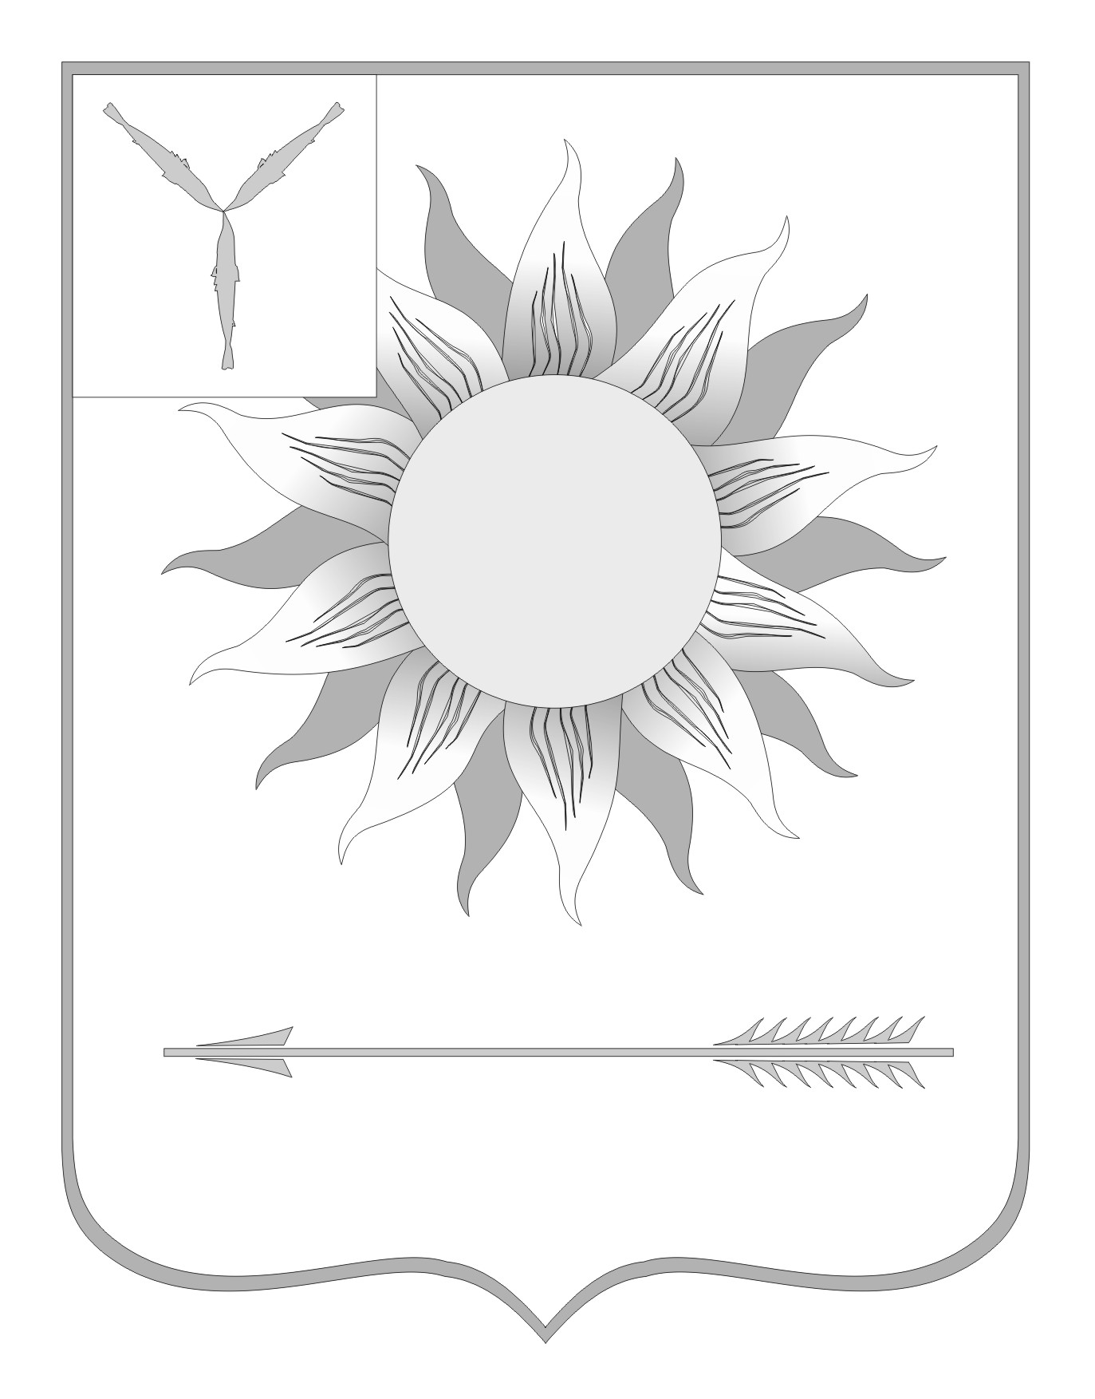
МУНИЦИПАЛЬНОЕ СОБРАНИЕ
ГОРОДСКОГО ОКРУГА ЗАТО СВЕТЛЫЙ
САРАТОВСКОЙ ОБЛАСТИ
Р Е Ш Е Н И Е
От | 06.08.13 | № | 34

ЗАТО Светлый

Об утверждении Положения о проверке достоверности
и полноты сведений, представляемых гражданами,
претендующими на замещение должностей
муниципальной службы, и лицами, замещающими
должности муниципальной службы органов местного
самоуправления городского округа ЗАТО Светлый и
соблюдения требований к служебному поведению
В целях реализации Федерального закона от 25 декабря 2008 года № 273-ФЗ «О противодействии коррупции», руководствуясь пунктом 6 Указа Президента Российской Федерации от 21 сентября 2009 года № 1065 «О проверке достоверности и полноты сведений, представляемых гражданами, претендующими на замещение должностей федеральной государственной службы, и федеральными государственными служащими, и соблюдения федеральными государственными служащими требований к служебному поведению», на основании статьи 53 Устава муниципального образования Городской округ ЗАТО Светлый Саратовской области Муниципальное собрание городского округа ЗАТО Светлый приняло
РЕШЕНИЕ:
1. Утвердить Положение о проверке достоверности и полноты сведений, представляемых гражданами, претендующими на замещение должностей муниципальной службы, и лицами, замещающими должности муниципальной службы органов местного самоуправления городского округа ЗАТО Светлый, и соблюдения требований к служебному поведению, согласно приложению № 1.
2. Утвердить состав комиссии по проверке достоверности и полноты сведений, представляемых гражданами, претендующими на замещение должностей муниципальной службы, и лицами, замещающими, должности муниципальной службы органов местного самоуправления городского округа ЗАТО Светлый, согласно приложению № 2.
3. Решение вступает в силу со дня его обнародования на официальном сайте администрации городского округа ЗАТО Светлый.
4. Разместить (обнародовать) настоящее решение на официальном сайте администрации городского округа ЗАТО Светлый www.zatosvetly.ru в сети Интернет.

Глава городского округа  ЗАТО Светлый | С.В. Колесников

